Модуль ПМ02 – «Разработка, внедрение и адаптация отраслевого программного обеспечения»
Отчет по производственной практике
Цель работы: Сверстать flat_landing-страницу, перенести и отредактировать шаблон сайта на CMS Evolution.
Задание
Сверстать flat_landing-страницу.
Для начала сверстаем «шапку» сайта, в которой находится логотип сайта и его меню.
На рисунке 1 изображена «шапка» сайта.
Рисунок 1 – «шапка» сайта
После необходимо реализовать адаптивность меню для его корректного отображения на мобильных устройствах.
На рисунке 2 изображен внешний вид неактивного меню на мобильном устройстве.

Рисунок 2 – неактивное меню в мобильной версии

На рисунке 3 изображено меню в активном состоянии.
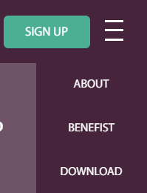

Далее таким же образом были сверстаны все остальные блоки сайта.
На рисунках 3, 4, 5 и 6 изображены сверстанные элементы сайта.
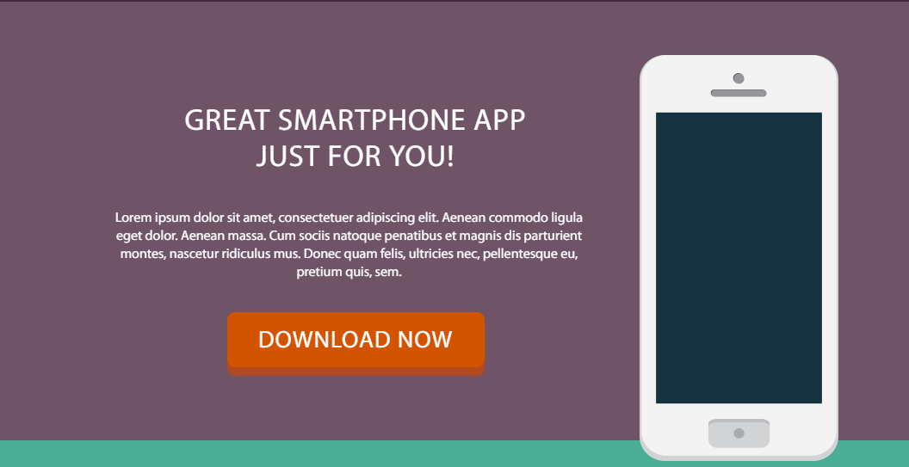
Рисунок 3 – сверстанный элемент сайта

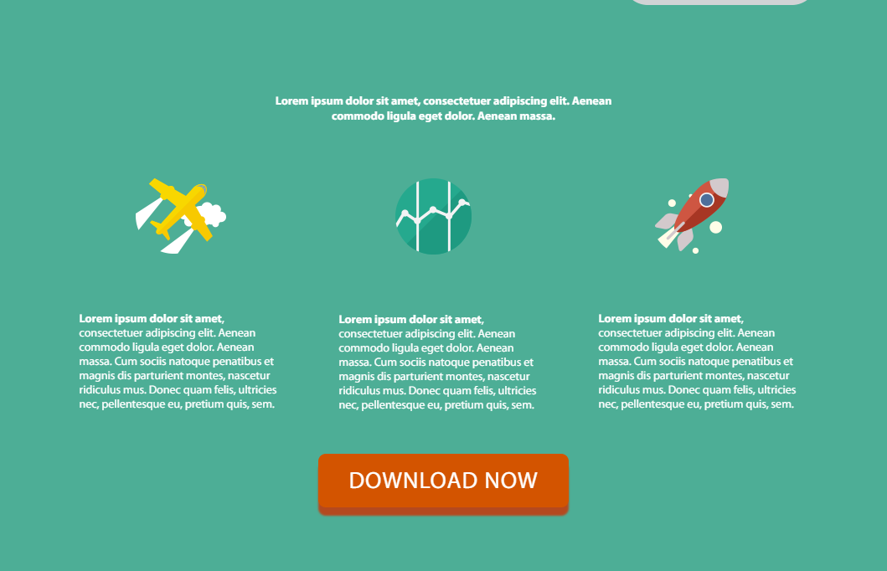
Рисунок 4 – сверстанный элемент сайта
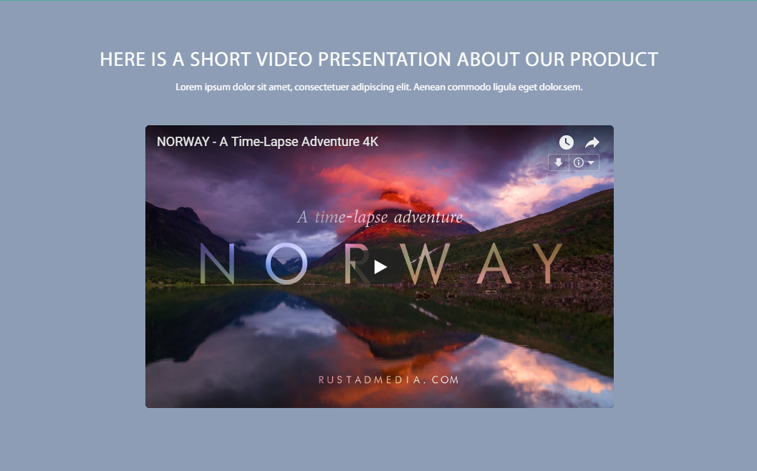
Рисунок 5 – сверстанный элемент сайта


Рисунок 6 - сверстанный элемент сайта
На рисунке 7 изображен внешний вид сайта на мобильных устройствах.
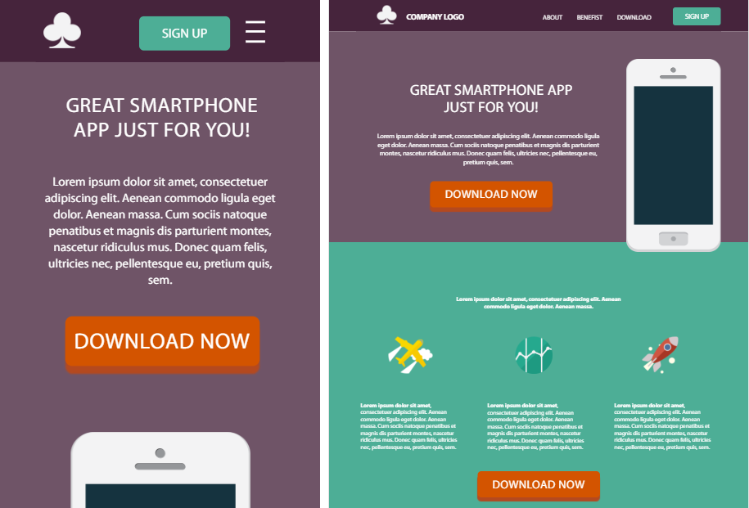
Рисунок 7 – вид сайта на мобильных устройствах

При нажатии на кнопку «download now» появляется модальное окно с формой обратной связи.
На рисунке 8 изображена форма обратной связи.
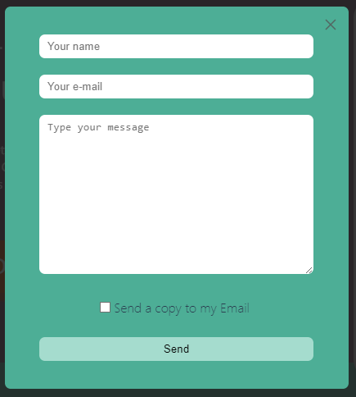
Рисунок 8 – форма обратной связи.
При незаполненных полях после нажатия кнопки «Send» появляется сообщение о неправильности ввода.
На рисунке 9 изображено сообщение об наличии пустого поля.
При корректном заполнении формы все данные записываются в базу MySql.
На рисунке 10 изображена таблица с имеющимися данными в базе.
Следующим заданием было перенесение готового шаблона сайта-блога на CMS Evolution (рисунок 11).
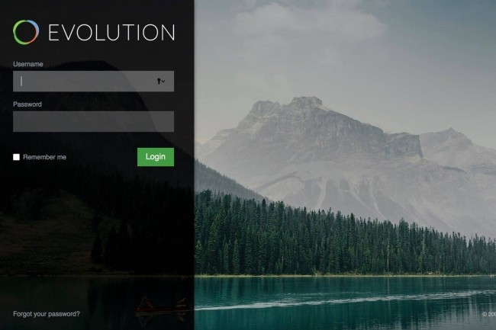
Рисунок 9 – CMS Evolutin

Первым делом мы создаем ресурсы сайта – страницы. После для каждой страницы создаем шаблон, в который вписывается уже имеющийся html код.
На рисунке 12 показан процесс создания шаблона. Следующим шагом является упрощение кода путем использования таких элементов CMS Evolution как сниппеты, …(рисунок 13). После выполнения данных этапов страницы сайта были наполнены контентом (рисунок 14). Результатом проделанной работы является сайт-блог на CMS Evolution. На рисунках 14 и 15 изображены страницы сайта в обычной и мобильной версии.

